Алгебра 10 класс (Базовый уровень) Промежуточная аттестация, 2024-2025 учебный год

Спецификация промежуточной аттестации в формате контрольной работы по математике в 10 классе (базовый уровень)
Цель проведения промежуточной аттестации – установление соответствия уровня и качества подготовки учащихся 10-х классов по алгебре и началам анализа, геометрии в объеме, установленном обязательным минимумом содержания основного общего образования Государственного образовательного стандарта.
Промежуточная аттестация проводится в 10-х классах, изучающих по алгебре и началам анализа и геометрии на базовом уровне.

Работа состоит из двух частей и включает в себя 10 заданий.
Часть 1 включает 8 заданий базового уровня. Каждое задание 1-8 оценивается в 1 балл.
Часть 2 включает в себя 2 задание повышенного уровня, которое оценивается 0-2 баллов (в зависимости от полноты ответа).
Общее время выполнения работы 90 минут
Структура работы представлена в таблице 1.
Таблица 1.
Задание | Тип задания | Уровень сложности | Максимальный балл за выполнение задания
Часть 1
1 | Площади и объемы многогранников  вычислять объёмы и площади поверхностей многогранников (призма, пирамида) с применением формул, вычислять соотношения между площадями  поверхностей, объёмами подобных многогранников. | Б | 1
2 | Угол между прямой и плоскостью, угол между плоскостями  извлекать, преобразовывать и интерпретировать информацию о пространственных геометрических фигурах, представленную на чертежах и рисунках; решать задачи на нахождение геометрических величин по образцам или алгоритмам, применяя известные аналитические методы при решении стандартных математических задач на вычисление углов между скрещивающимися прямыми, между прямой и плоскостью, между плоскостями, двугранных углов. | Б | 1
3 | Числа и вычисления  моделировать реальные ситуации на языке алгебры, составлять выражения, уравнения, неравенства и системы по условию задачи, исследовать построенные модели с использованием аппарата алгебры; читать и строить таблицы и диаграммы; использовать графики функций для исследования процессов и зависимостей из других учебных дисциплин. | Б | 1
4 | Уравнения и неравенства:  оперировать понятиями: тождество, уравнение, целое, рациональное, иррациональное уравнение; выполнять арифметические операции с рациональными и  действительными числами; | Б | 1
5 | Корень степени n. Степень положительного числа  оперировать понятиями: степень с целым показателем, корень натуральной степени | Б | 1
6 | Последовательности  Оперировать понятиями: последовательность, арифметическая и геометрическая прогрессии; арифметическая и геометрическая прогрессии;  использовать свойства последовательностей и прогрессий для решения реальных задач прикладного характера. | Б | 1
7 | Тригонометрия  оперировать понятиями: синус, косинус и тангенс произвольного угла, выполнять преобразования тригонометрических выражений; выполнять  преобразования тригонометрических выражений; оперировать понятиями: чётность и нечётность функции. | Б | 1
8 | Рациональные уравнения, рациональные неравенства оперировать понятиями: нули функции, промежутки знако постоянства; решать основные типы целых,  рациональных неравенств. | Б | 1
Часть 2
9 | Тгигонометрические уравнения  оперировать понятиями: тождество, уравнение, тригонометрическое уравнение;  оперировать понятиями: синус, косинус и тангенс произвольного угла, использовать запись произвольного угла через обратные тригонометрические функции. выполнять преобразования тригонометрических  выражений и решать тригонометрические уравнения. | П | 2
10 | оперировать понятиями: точка, прямая, плоскость, многогранник, выпуклый и невыпуклый многогранник, элементы многогранника, правильный многогранник;  применять аксиомы стереометрии и следствия из них при решении геометрических задач;  оперировать понятиями: параллельность и перпендикулярность прямых и плоскостей; секущая  плоскость, сечение многогранников классифицировать взаимное расположение прямых и плоскостей в  пространстве. | П | 2

Математика 10 класс (Базовый уровень) Промежуточная аттестация, 2024-2025 учебный год

Демонстрационный вариант
- Найдите объем многогранника, изображенного на рисунке (все двугранные углы многогранника прямые).
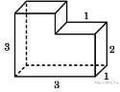
ИЛИ

Ящик, имеющий форму куба с ребром 10 см без одной грани, нужно покрасить со всех сторон снаружи. Найдите площадь поверхности, которую необходимо покрасить. Ответ дайте в квадратных сантиметрах.

2) 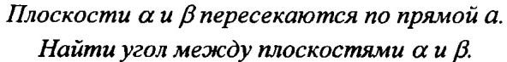
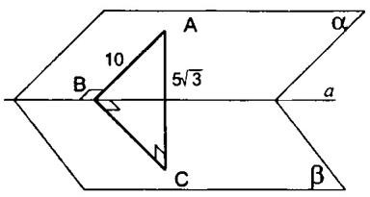
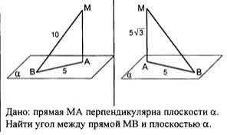
ИЛИ

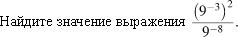

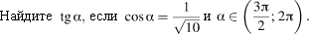
или

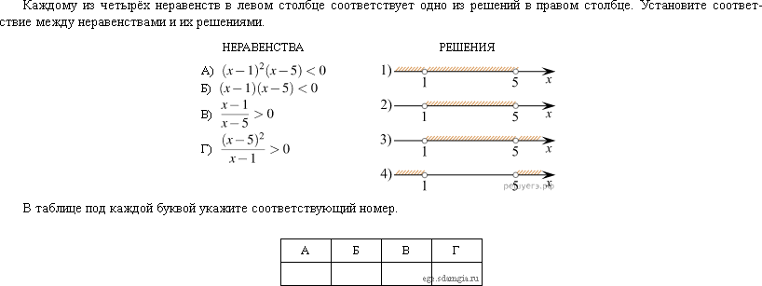

2 часть
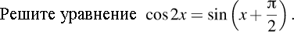
- ) (2 балла)

9) (2 балла) Найдите площадь поверхности правильной четырехугольной пирамиды, сторона основания которой равна 6, а высота равна 4.

